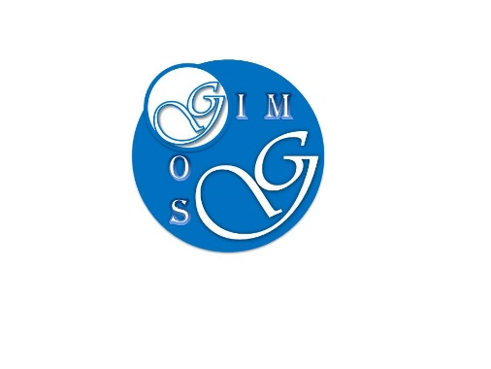

REPUBLIKA HRVATSKA
Ličko-senjska županija
GIMNAZIJA GOSPIĆ
Gospić, Budačka 24
Tel. 053-572-001, 053-560-232
Fax. 053-573-288
e-mail: ured@gimnazija-gospic.skole.hr

Klasa: 400-02/20-01-4
Urbroj: 2125-34-04-20-03
Gospić, 28. prosinca 2020.g.

Na temelju članka 29. i 181. Statuta Gimnazije Gospić, Školski odbor Gimnazije Gospić na svojoj 41. redovnoj sjednici održanoj elektronskim putem dana 28. prosinca 2020.g., donio je

ODLUKU
O USVAJANJU FINANCIJSKOG PLANA GIMNAZIJE GOSPIĆ
ZA 2021. SA PROJKCIJAMA ZA 2022. I 2023.

I.

Usvaja se Financijski plan Gimnazije Gospić za 2021.g. sa projekcijama za 2022. i 2023.g. izrađen temeljem Uputa za izradu Proračuna Ličko-senjske županije za razdoblje 2021-2023.godine, Klasa:400-08/20-01/27, Urbroj:2125/1-12-20-03 od 5. listopada 2020.g.

II.

Ova odluka stupa na snagu danom donošenja.

Predsjednica Školskog odbora:
Antonija Pavelić, prof.
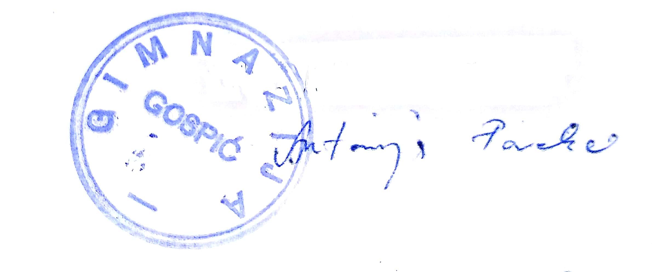

O tome obavijest:

1.Oglasna ploča Škole
2.Ličko-senjska županija
3. Računovodstvo Škole
4.Pismohrana

